Semana: | Lunes 02 al 06 de agosto
Sector: Comunicación  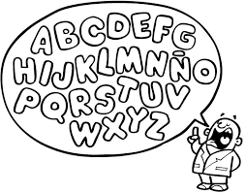 | Próximos contenidos:  • Practica de lectura al-el-il-ol-ul, más grafica en cuaderno rojo. (dos planas y una plana de palabras simples).  Lunes 02 de julio.  - Presentación de artículos EL /LA, más trabajo en el libro Magia de las palabras. (páginas 46 y 47), más guía clase 2.  Martes 03 de julio.  - Dictado: la-le-li-lo-lu más palabras simples respetando mayúsculas ejemplo: Lola – Lela (manuscrita).  Miércoles 04 de julio.  - Presentación de la “Y/y” video más grafica en cuaderno.  Viernes 06 de julio.
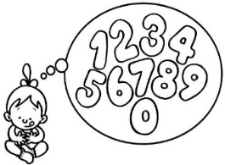  Sector: Matemáticas | Próximos contenidos:  • Presentación Nº 13, rellenar cartel más guías clase 1  Materiales:  - Algodón  Lunes 02 de agosto.  - Graficar en pizarra más dos planas en cuaderno, una plana, tarea para la casa.  Martes 03 de agosto.  - Trabajar conjuntos en cuaderno, más libro pre- escolar paginas 7, 8 y 9.  Miércoles 04 de agosto.  - Ordenar, Completar, antecesor y sucesor en cuaderno, mas repaso de números.  Material:  - Carteles de números.  Viernes 06 de agosto.
Sector: Historia | Próximos contenidos:  Profesiones y oficios.  •Profesión: Doctor.  Se mostrará PPT y trabajaremos en cuaderno y lámina.  Jueves 05 de agosto.
Sector: Ciencias Naturales  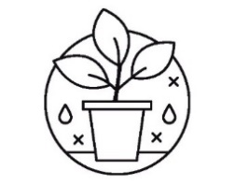 | Próximos contenidos:  Animales según su hábitat.  - Se mostrará PPT sobre animales acuáticos, más lámina de trabajo clase 1.  - Materiales:  -lápices de colores  - una hoja de block  - pegamento  Lunes 02 de agosto.
Talleres  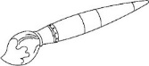 | Dia de la miel.  - Realizaremos la confección de un panal de abejas, para el cual necesitaremos los siguientes materiales:  - 6 conos de confort o nova  - témpera amarilla  - pincel  - tijeras  - pegamento  Miércoles 04 de agosto.  - Realizaremos la confección de nuestras abejas, para lo cual necesitaremos los siguientes materiales.  -Plumón negro.  -3 limpia pipas para manualidades negras.  -3 pelotas de ping pong.  Viernes 06 de agosto.

Educadora: Aracely Hernández
Técnico: Vivian Guerra

Kínder 2021
Colegio del Real

